新 书 推 荐

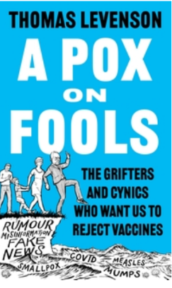
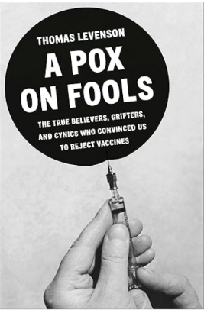
中文书名：《疫火焚愚：守护科学奇迹的理性之光》
英文书名：A Pox on Fools: The Grifters and Cynics Who Want Us to Reject Vaccines
作 者：Thomas Levenson
出 版 社：Head of Zeus/Apollo
代理公司：ANA/Jessica
页 数：208页
出版时间：2026年5月
代理地区：中国大陆、台湾
审读资料：电子稿
类 型：医学

内容简介：

这本书迫切而及时地为疫苗和对疫苗的敌对历史进行了辩护。

本书讲诉了疫苗的紧迫性和及时的历史以及为什么我们必须捍卫它们。

科学真理和现代医学的巨大好处——我们认为这是理所当然的，但却冒着危险——正受到阴谋论者的持续攻击。自19世纪以来，从未有过对久经考验的科学进行如此无情的攻击。

即将上任的唐纳德·特朗普政府卫生部长罗伯特·F·肯尼迪（Robert F. Kennedy）承诺撤销脊髓灰质炎疫苗的有效性，就是一个自作自受的惊人例子。一种可怕疾病的有效根除正受到一个人的威胁，这个人相信疫苗——几乎所有的疫苗——会导致自闭症和其他疾病，而种子油对人类健康是致命的威胁。

托马斯·利文森（Thomas Levenson）的精彩短篇历史书揭露了反接种疫苗运动拒绝接受传染病以及如何预防传染病的现实。疫苗在早期引发了人们对新事物的恐惧，似乎限制了个人的自由，但我们现在面临的是大规模的历史健忘症：反对接种疫苗的人已经忘记，或者从来不知道，患脊髓灰质炎和腮腺炎等疾病的生活是多么可怕。

卖点：

- 本书谈到了我们这个时代最紧迫的和日益增长的问题之一——疫苗怀疑论的兴起和对疫苗的彻底反对。特朗普（Trump）的盟友罗伯特·肯尼迪（Robert Kennedy）会让麻疹患者喝鱼肝油。
- 探索从18世纪到现在改变人类医学史进程的关于疫苗的引人入胜的故事
- 作者：托马斯·利文森，著名作家、学术和纪录片制片人

作者简介：


托马斯·利文森（Thomas Levenson）是一位教师、作家和纪录片制片人。他是麻省理工学院 （MIT）的科学写作教授和科学写作研究生课程的主任。除了撰写文章和评论外，他还著有《爱因斯坦在柏林》（Einstein in Berlin）、《牛顿与造假者》（Newton and the Counterfeiter）、《猎杀瓦肯》（The Hunt for Vulcan）、《金钱无用》（Money for Nothing）和《如此之小》（So Very Small）。

媒体评价：

“这是一部饱含热忱的著作，其主题理应激起人们的强烈共鸣。天花、脊髓灰质炎、麻疹、百日咳等致命流行病肆虐的同时，反疫苗的危言耸听也大肆传播，形成另一股‘瘟疫’。托马斯·利文森在书中追溯了这段历史：从几个世纪前出于真诚误解的质疑者（阿尔弗雷德・拉塞尔・华莱士、赫伯特・斯宾塞），到如今的恶棍（安德鲁・韦克菲尔德、唐纳德・特朗普）与江湖骗子（小罗伯特・肯尼迪）。如今疫苗科学本应迎来最辉煌的成就，而这部著作的重要性不言而喻。”
——理查德・道金斯（Richard Dawkins），畅销书《自私的基因》（The Selfish Gene）的作家

“本书饱含义愤填膺的力量，它会让你为正义之事怒火中烧，更会武装你的思想，去对抗那些欺世盗名之徒及其发动的反科学之战。”
——亚当・卢瑟福（Adam Rutherford），《人类基因史：从基因视角重述人类故事》（A Brief History of Everyone Who Ever Lived: the Human Story Retold Through Our Genes）的作者

《疫火焚愚：守护科学奇迹的理性之光》

前言：馈赠
二、歧途
三、劣行
四、不可容忍
五、抉择
致谢

感谢您的阅读！
请将反馈信息发至：版权负责人
Email：Rights@nurnberg.com.cn
安德鲁·纳伯格联合国际有限公司北京代表处
北京市海淀区中关村大街甲59号中国人民大学文化大厦1705室, 邮编：100872
电话：010-82504106, 传真：010-82504200
公司网址：http://www.nurnberg.com.cn
书目下载：http://www.nurnberg.com.cn/booklist_zh/list.aspx
书讯浏览：http://www.nurnberg.com.cn/book/book.aspx
视频推荐：http://www.nurnberg.com.cn/video/video.aspx
豆瓣小站：http://site.douban.com/110577/
新浪微博：安德鲁纳伯格公司的微博_微博 (weibo.com)
微信订阅号：ANABJ2002


